基于verilog的自动货物分拣机

摘 要：当前物品分拣效率和准确性对于现代工业自动化生产过程及城市配送显得尤为重要。为了满足这一需求，本研究提出并设计了一种基于Verilog的自动物品分拣机器。系统主要通过重量传感器检测传送带上物品的重量并根据其进行分拣。实验表明，所设计的自动物品分拣系统在运行过程中具有较高的准确性和稳定性。本研究成果可为提高生产线效率和减少人工成本提供有效解决方案。
关键词：货物分拣；自动化
0 引言
随着电子商务的发展，人们的消费习惯产生了巨大的影响，物流服务需求也随之逐渐增加，推动着物流自动化水平的不断提高^{[1]}，城市配送已经成为现代商业运营的重要组成部分，是产业链与用户对接的关键纽带。在如此大量的物流运输量面前，传统的人工分拣的方式显得的越来越力不从心，况且在人工分拣的过程中，分拣人员要对每个物流快件进行信息核对和记录，按照物流快件的种类、目的地和收件人信息等进行逐一核对和分类，如此大量的工作量，很难保证每个物流快件能正确的进行分拣和运输。因此，物流运输行业对物品的分拣速度和准确性的要求显得越来越重要^{[2]}。
为了提高生产线的分拣效率并降低成本，自动化设备在物品分拣领域得到了广泛的关注和应用。一种有效的自动物品分拣系统可以加速生产速度，提高生产质量，并减少人力投入和潜在的误操作。针对这些问题，研究人员提出并设计了一种基于 Verilog 的自动物品分拣机器。本研究的目的在于设计一种能够高效准确对不同重量物品进行分拣的自动装置，从而提升产线效率和降低人工成本。Verilog 作为一种硬件描述语言，具有很强的可编程性和硬件级控制能力，它使得基于 Verilog 设计的自动分拣装置具备更高的精度和控制灵活性，能够满足多种应用场景下对分拣效率和准确性的需求。本文将详细介绍基于 Verilog 的自动物品分拣机器的系统组成、功能描述及其在实际应用中的性能表现。通过本研究成果，期望为实际生产提供一种实用且高效的自动物品分拣解决方案。
1 系统构成及功能说明
这套货物分类系统主要应用于工厂和仓库等自动化物流场景。随着商品在传送带上经过重力传感器，系统将货物的重量信息作为输入量，自动将货物分类为轻、中、重三个重量级别。然后，向传送带后方不同位置的电机发送信号，以驱动相应的隔板接收货物。在传送带运行的过程中，货物通过重力传感器部分逐个进行重量检测。检测到的重量数据将被送入Verilog代码所定义的硬件逻辑电路，对高速传输的数据进行实时处理。根据预先设定的重量范围和判断逻辑，将货物分类为轻型、中型和重型三类。系统针对不同类型的货物，将在传送带后方安装有电机的区域发出信号。电机将根据信号的不同，驱动与之相应的隔板，实现货物的分类接收。每一个隔板和电机相互配合，完成特定重量范围货物的接收任务。在货物被成功接收后，对应的隔板会自动复位，为接收下一件货物做好准备。
该货物分类系统利用Verilog硬件逻辑设计，形成了一个简洁高效的物流自动化解决方案。适用于工厂、仓库等场景，有助于提高物流管理效率、降低人力成本，并提升整体生产效能。
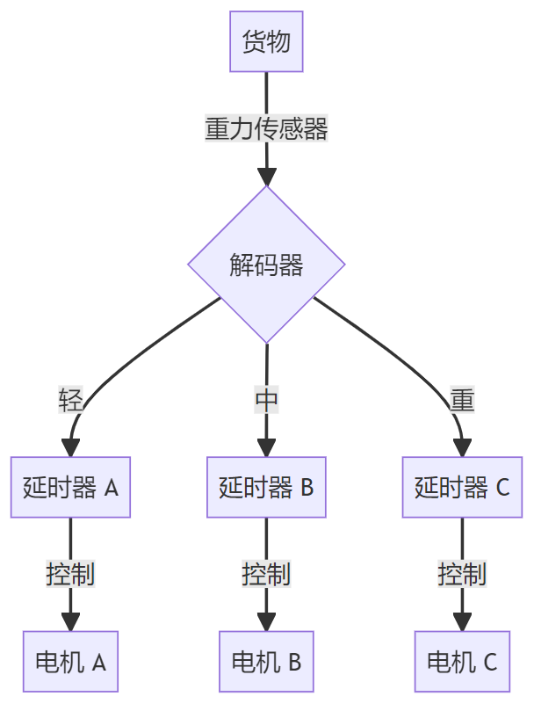
图1 系统流程示意图
1.1 解码器（Decoder）
解码器的作用是将输入的特定重量进行解析，输出对应的货物等级。根据输入的重量数据，解码器会将货物分为轻、中、重三个等级，输出到不同的端口。具体实现过程如下：
- 首先，通过一个 switch 语句对输入的重量数据进行判断，将其分为轻、中、重三个类别；
- 接下来，根据判断结果，将对应的端口置为高电平，标志着货物所属的等级。
1.2 延时器（Delay）
延时器的功能是在给定的时间内保持输出端口的高电平状态。在本系统中，延时器的主要作用是确保货物在分拣过程中不受外部环境的干扰，避免先前的隔板对后续分拣造成影响。具体实现过程如下：
- 延时器根据输入的时间参数，生成一个计数器；
- 当计数器的值达到设定的时间参数时，延时器将使输出端口的高电平状态结束。
2 各模块的实现
2.1 解码器（Decoder）的实现
module cargo_sorter (
input [3:0] weight, // 定义输入端口，用4位二进制表示物品重量
output reg light, // 定义输出端口，表示物品为轻类型
output reg medium_, // 定义输出端口，表示物品为中等类型
output reg heavy // 定义输出端口，表示物品为重类型
);
// 当weight输入值发生变化时，进行如下操作
always @(weight) begin
// 先将所有输出端口初始化为0
light <= 0;
medium_ <= 0;
heavy <= 0;
// 根据输入的weight值进行判断
case (weight)
// 若weight值不大于3，将light置为1，表示货物为轻型
4'b0001, 4'b0010, 4'b0011: begin light <= 1; medium_ <= 0; heavy <= 0;end
// 若weight值为4-6，将medium_置为1，表示货物为中等类型
4'b0100, 4'b0101, 4'b0110: begin light <= 0; medium_ <= 1; heavy <= 0;end
// 其他情况，将heavy置为1，表示货物为重类型
default: begin light <= 0; medium_ <= 0; heavy <= 1;end
endcase
end
endmodule
上述代码定义了一个名为 cargo_sorter 的模块，该模块根据输入的重量对货物进行分类。当货物的重量信息输入到 weight 端口时，模块根据输入值判断货物类型，并将对应的 light、medium_或 heavy 输出端口置为高电平，表示对应的轻、中或重货物类型。
1.2 延时器（Delay）的实现
module timer (
input wire clk, // 输入时钟信号
input wire rst, // 输入复位信号
input wire start, // 输入开始信号
input wire [4:0] delay, // 5位二进制延迟输入（单位：秒）
output reg out_sig // 输出信号
);
reg [31:0] counter; // 32位计数器，用于计算时钟周期数
reg [4:0] elapsed_seconds; // 计时开始后已过去的秒数
reg enable_count; // 计数使能信号

// 计算1秒对应的时钟周期数。为了便于仿真，将此值减小至10.
localparam CLK_CYCLES_PER_SECOND = 10;

always @(posedge clk) begin
if (rst) begin
counter <= 32'b0; // 复位时清零计数器
out_sig <= 1'b0; // 复位时清零输出信号
elapsed_seconds <= 5'b0; // 复位时清零已过去的秒数
enable_count <= 1'b0; // 复位时禁止计数
end
else if (enable_count) begin
counter <= counter + 32'b1;

if (counter == CLK_CYCLES_PER_SECOND - 1) begin
counter <= 32'b0; // 计数器达到1秒，重置为0
if (elapsed_seconds > 5'b0) begin
elapsed_seconds <= elapsed_seconds - 5'b1; // 已过去的秒数递减1秒
end else begin
out_sig <= 1'b0; // 计时完成，清零输出信号
enable_count <= 1'b0; // 禁止计数
end
end
end
end

always@(posedge start) begin
if (!rst && !enable_count) begin
elapsed_seconds <= delay; // 设置已过去的秒数为延迟值
enable_count <= 1'b1; // 启动计数
counter <= 32'b0; // 清零计数器
out_sig <= 1'b1; // 设置输出信号
end
end
endmodule
上述代码定义了一个名为 timer 的模块，用于实现指定延迟时间的计时功能。输入信号包括时钟信号 clk，复位信号 rst，开始信号 start 和延迟值 delay，输出信号为 out_sig。 模块内部包含一个 32 位计数器 counter，产生固定周期的时钟信号，一个 5 位计数器 elapsed_seconds 用于记录已过去的秒数，和一个使能信号 enable_count 用于控制计数功能。 计数器每增加 CLK_CYCLES_PER_SECOND 次，elapsed_seconds 递减 1，直到 elapsed_seconds 等于 0，此时，输出信号 out_sig 置为低电平，禁止计数，计时功能完成。
3各个模块的仿真
3.1 解码器（Decoder）
module simu;
reg [3:0] weight;
wire light_out, medium_out, heavy_out;
cargo_sorter cs (
.weight(weight),
.light(light_out),
.medium_(medium_out),
.heavy(heavy_out)
);
initial begin
$dumpfile("dump.vcd");
$dumpvars(1,simu);
weight = 4'b0000;
#100 weight = 4'b0001; // Test light weight
#100 weight = 4'b0100; // Test medium weight
#100 weight = 4'b0111; // Test heavy weight
#100 weight = 4'b0010; // Test another light weight
#100 $finish;
end
endmodule
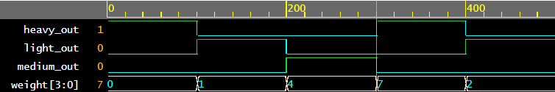
图2 解码器测试输出
可以看到解码器的输出符合预期。
3.2 延时器（Delay）
module simu;
reg clk;
reg rst;
reg start;
reg [4:0] delay;
wire out_sig;

timer timer_inst(
.clk(clk),
.rst(rst),
.start(start),
.delay(delay),
.out_sig(out_sig)
);

always #2 clk = ~clk;
initial begin
$dumpfile("dump.vcd");
$dumpvars(1,simu);
clk = 0;
start = 0;
delay = 5'b00000;
rst = 1;
#10 rst = 0;
// 第1个测试用例：测试计时器功能
#5 delay = 5'd3;
start = 1;
#4 start = 0;
#300;
// 第2个测试用例：测试复位功能
#10 rst = 1;
#10 rst = 0;
#5 delay = 5'd5;
start = 1;
#4 start = 0;
#400 $finish;
end
endmodule
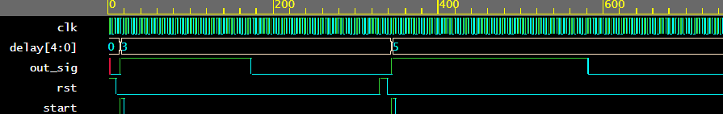
图3 延时器的测试输出
可以看到，out_sig 在第一次start时维持高电平约3s，在第二次start时维持高电平约5s，符合预期。
4系统实现与仿真（TOP）
4.1 TOP模块实现
module top_module (
input wire clk,
input wire rst,
input wire [3:0] weight,
output wire light_out,
output wire medium_out,
output wire heavy_out
);
cargo_sorter cs (
.weight(weight),
.light(light),
.medium_(medium_),
.heavy(heavy)
);
timer tm_light (
.clk(clk),
.rst(rst),
.start(light),
.delay(5'd3),
.out_sig(light_out)
);
timer tm_medium (
.clk(clk),
.rst(rst),
.start(medium_),
.delay(5'd4),
.out_sig(medium_out)
);
timer tm_heavy (
.clk(clk),
.rst(rst),
.start(heavy),
.delay(5'd6),
.out_sig(heavy_out)
);
endmodule
top_module 模块将两种模块连接在一起，连接方式为一个解码器cs接上三个延时器tm_light，tm_medium 和 tm_heavy。每个计时器模块接收时钟信号 clk 和复位信号 rst，同时以对应于轻型 / 中型 / 重型货物的信号作为计时起始信号。根据分拣隔板在传送带上的先后位置，使三个计时器分别以 3 秒、4 秒和 6 秒的固定延迟时间来产生不同的输出信号。
4.2 TOP模块仿真
module simu;
reg clk;
reg rst;
reg [3:0] weight;
wire light_out, medium_out, heavy_out;
top_module tm (
.clk(clk),
.rst(rst),
.weight(weight),
.light_out(light_out),
.medium_out(medium_out),
.heavy_out(heavy_out)
);
initial begin
clk = 1'b0;
rst = 1'b1;
weight = 4'b0000;
// Test the top_module for different weights
#20 rst = 1'b0;
#100 weight = 4'b0001; // Test light weight
#1800 rst = 1'b1;
#20 rst = 1'b0;
#100 weight = 4'b0100; // Test medium weight
#1800 rst = 1'b1;
#20 rst = 1'b0;
#100 weight = 4'b0111; // Test heavy weight
#1800 rst = 1'b1;
#20 rst = 1'b0;
#100 weight = 4'b0010; // Test another light weight
#2000 $finish;
end
always #5 clk = ~clk;
endmodule
该仿真模块模拟了轻，中，重，轻四个货物依次经过系统处理的情况。
4.3 结果
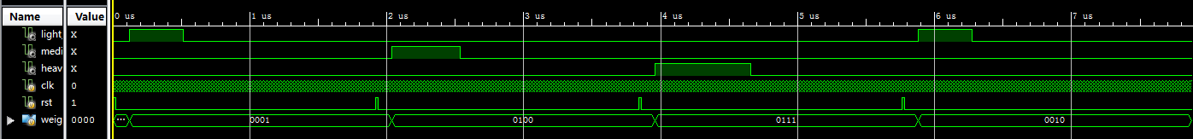
图4 系统综合测试输出
输出总体符合预期。当输入轻型物品时，对应的轻型物品输出信号维持高电平3s；当输入中型物品时，对应的中型物品输出信号维持高电平4s；当输入重型物品时，对应的重型物品输出信号维持高电平6s。同时系统满足了重复使用条件。
5 结 论
实验证明，设计的自动商品分类系统在运行过程中具有较高的准确性和稳定性。这一研究成果能为提高生产线效率和降低劳动力成本提供一种有效解决方案。
分类系统由两部分组成：解码器和延时器。解码器负责根据物品的重量生成相应的信号，表示轻型、中型和重型物品。延时器模块则负责根据物品重量的不同为各个分类提供适当的延时，以确保准确地将物品分拣到指定的位置。
这个自动商品分类系统采用了Verilog硬件描述语言进行设计，可以有效地应用于硬件平台。通过对商品的重量进行自动排序和处理，可以减少劳动力成本，提高生产线的工作效率。通过融合现有的物流技术和Verilog编程，设计了一个既准确又稳定的自动商品分类系统。这个系统不仅有效地缩减了生产成本，还提升了生产线效率和物流管理水平。因此，硬件设计与物流领域可以通过该研究成果，进一步优化自动化生产流程，以推动整个行业的可持续发展。
总之，这一研究成果在自动化生产领域具有一定的应用价值。
5.2 反思与改进
这种基于 Verilog 的自动货物分类机器可能会面临以下问题：
- 实际状态与预期不一致：自动分类机器需要在将多个物品放入传送带并将它们分割成多个组之后，通过重力传感器识别每个物品的重量，并将它们分类为轻、中、重三类。然而，如果重力传感器识别精度不高，这可能会导致某些物品被错误分类或者没有被分类。
- 系统速度：如果分类机器对吞吐量的要求很高，则系统的处理速度可能会成为一个问题。如果系统无法高效地处理输入，你可能需要考虑对系统进行优化，例如添加硬件加速器或重新优化代码。
- 物品的形状、大小和材料：货物的大小、重量、形状和材质会影响货物在传送带上的位置和物品的形变。 如果有形变，则可能会影响重力感应器对货物重量的准确识别。 因此，需要确保传送带的设计和重力传感器的选择适合货物的形状和大小。
- 传送带速度和物品积压问题：传送带上物品的密度和速度会影响传送带和分隔器之间的时间间隔，从而影响分类机器的准确性。 此外，如果传送带上出现物品积压，分类机器可能会错过一些物品或者分类错误。
- 系统的可靠性和稳定性：自动分类机器是一个高度复杂的系统，需要进行大量的测试和验证，以确保其可靠性和稳定性。例如，硬件故障或者系统错误可能会导致机器停止运行或者输出错误的结果。
为了解决这些问题，可以使用高度准确的重力传感器；设计高效的系统算法进行分类；为传送带选择合适的材料和大小；进行自启动与运行时检查；在多种生产环境下进行测试。

参考文献
[1] 宋召卫，我国自动分拣技术及其应用 [J]. 中国物流与采购，2013 (6) :46.
[2] 张俊，徐淑英。快递自动分拣系统的设计 [J]. 自动化应用 2015, 11 (21) :88.

